

РОССИЙСКАЯ ФЕДЕРАЦИЯ
КРАСНОЯРСКИЙ КРАЙ
НОВОСЁЛОВСКИЙ РАЙОН
ЛЕГОСТАЕВСКИЙ СЕЛЬСКИЙ
СОВЕТ ДЕПУТАТОВ

РЕШЕНИЕ
19 декабря 2024год с. Легостаево №59/6-1Р
Об утверждении и установлении границ
территориального общественного самоуправления

В соответствии со статьей 27 Федерального закона от 06 октября 2003 года № 131-ФЗ "Об общих принципах организации местного самоуправления в Российской Федерации", решением Легостаевского сельского Совета депутатов от 10.03.2023 № 34/6-1 « Об утверждении «Положения о территориальном общественном самоуправлении в муниципальном образовании Легостаевский сельсовет Новоселовского района Красноярского края», рассмотрев предложение инициативной группы граждан по созданию ТОС «Улица Олимпийская» об установлении границ территории, на которой предполагается осуществлять территориальное общественное самоуправление, руководствуясь статьями 21, 25, 39 Устава Легостаевского сельсовета Новоселовского района Красноярского края,
Легостаевский сельский Совет депутатов
РЕШИЛ:
1. Установить границы территории территориального общественного самоуправления «Улица Олимпийская» согласно описанию границ территории (Приложение 1) и схеме границ территории (Приложение 2)

2.Контроль за исполнением настоящего решения возложить на главу сельсовета Лалетину С.В.
3. Настоящее решение вступает в силу с момента принятия и подлежитопубликования в печатном издании органа МСУ «Легостаевские вести» и подлежит размещению на официальном сайте администрации Легостаевского сельсовета в информационно-телекоммуникационной сети Интернет.

Председатель Легостаевского сельского Совета депутатов |  | Глава Легостаевского сельсовета
__________________ С.А. Есина |  | __________________С.В. Лалетина
Приложение 1
решением Легостаевского
сельского Совета депутатов
от 19.12.2024 № 59/6-1Р

Описание
границ территории, территориального общественного самоуправления
«Улица Олимпийская»

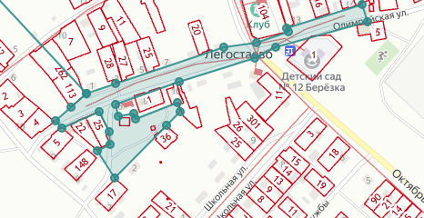

Территория ТОС «Улица Олимпийская» включает в себя:
- территорию земельных участков, прилегающих к жилым домам на ул. Олимпийская (номера домов 1а,1, 3, 4, 5, 7, 9, 10, 11, 12, 13, 14, 15, 17) в с. Легостаево, Новоселовского района Красноярского края;
- территорию автомобильной дороги (длина 805 м) на ул. Олимпийская с. Легостаево Новоселовского района Красноярского края
- территорию земельного участка общего пользования площадью 18931 кв. м.

Приложение 2
решением Легостаевского
сельского Совета депутатов
от 19.12.2024 № 59/6-1Р
Схема
границ территории, территориального общественного самоуправления
«Улица Олимпийская»

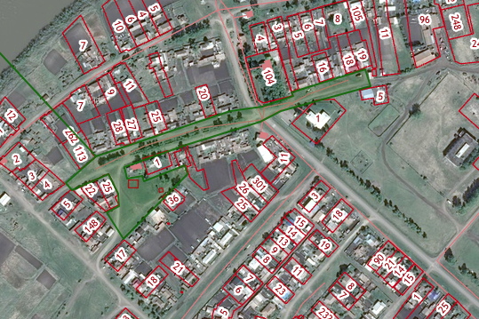

Площадь территории ТОС: 18931 кв.м.

